Кислородные палатки с увлажнителем
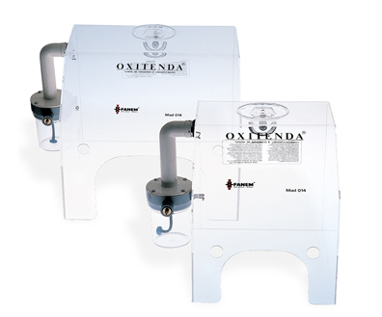
Бренд:
Fanem
Страна-производитель:
Бразилия

Полное описание
Кислородные палатки с увлажнителем .
- Размер 1 (27x34x31 см)
- Размер 2 (40х40х33 см)

